* 习题5.8

登录界面如下：

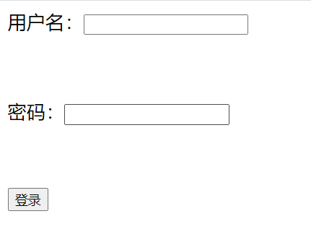

如果输入的用户名不为lucky，密码不为123456，则重复重定向回本页面，无法跳转至欢迎界面

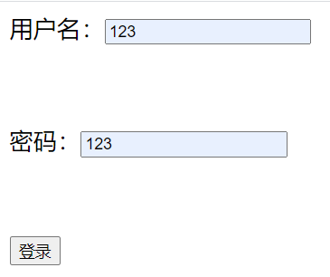

如此输入即失败；成功输入：

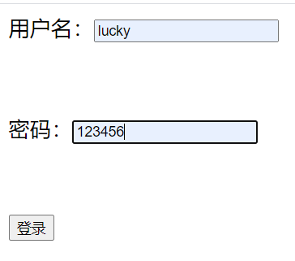

代码组织：

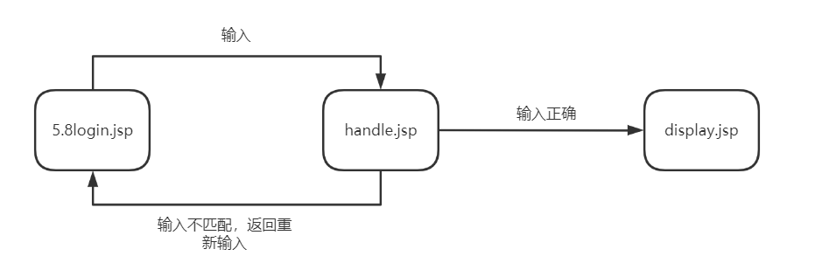

* 习题5.9

！Tomcat最新版本中pageContext内置对象需要使用接口，于是改为使用Tomcat8版本，问题得到解决。

输入界面输入姓名，用这个字符串给pageContext、session、ServletContext三个对象的属性赋值

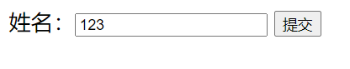

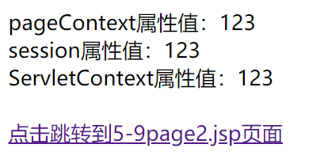

由于pageContext对象在页面之间不共享，打开第二个页面之后将获取不到123的值，应显示为null



* 习题5.10

使用application内置对象统计网站访问次数

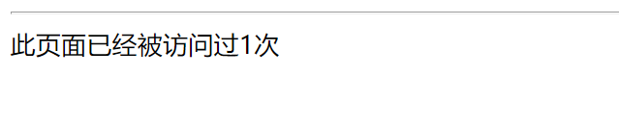

刷新页面后次数增加：

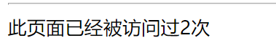

* 习题6.10

使用一个JSP文件A包含另外一个文件B，文件B中只输出一行文字：

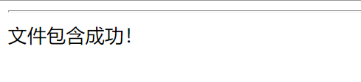

* 习题6.11

编写Student类，在JSP中调用：

